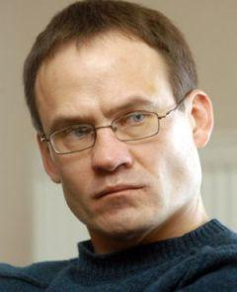

Mano Dievas žolėj
Mano žiogas ore
Stygos danguj, stygos danguj
Mūza delne
Saulius Mykolaitis ,,Matrica‘‘

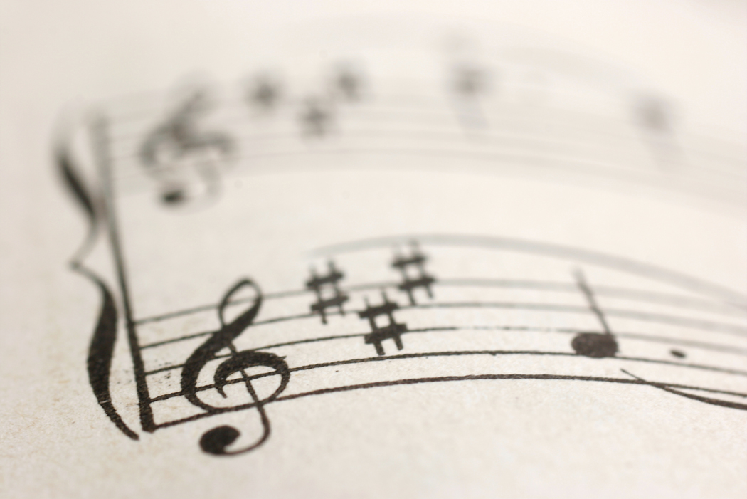

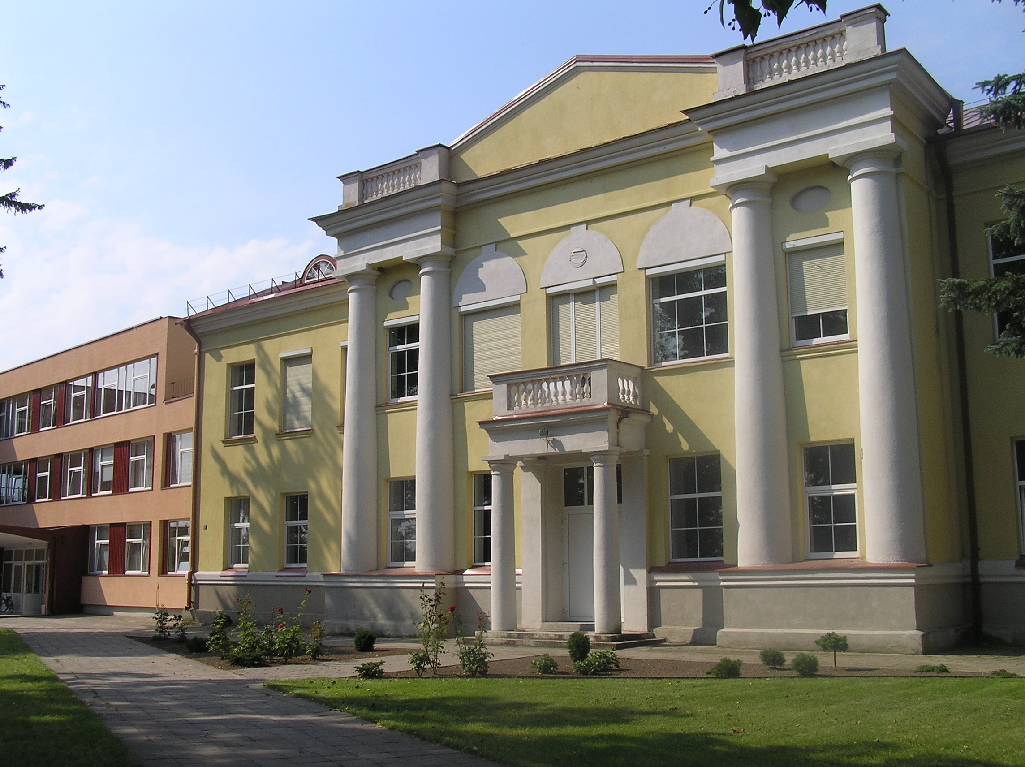

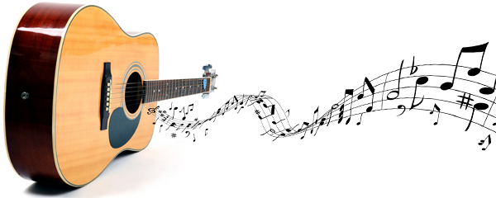

S.Dariaus ir S.Girėno 32
Ramygala
Panevėžio rajonas

Panevėžio rajono
Ramygalos gimnazija

Dainuojamosios poezijos festivalis
Sauliui Mykolaičiui atminti

2012-04-13

P R O G R A M A
16.00 val. - festivalio pradžia

1. Vilniaus Gabijos gimnazija
,,Oj, mama“, muz. ir ž. S.Mykolaičio
,,Lyja lietus“, muz. ir ž. V.Kernagio

2. Vaiva Liucija Olechnovičiūtė
Kaišiadorių r. Rumšiškių Antano Baranausko gimnazija
,,Nemiga“, muz. S. Mykolaičio, ž. V.Šekspyro
,,Naminis angelas“, muz. ir ž. K. Smorigino

3. Krekenavos Mykolo Antanaičio gimnazija
,,Matrica“, muz. ir ž. S.Mykolaičio
,,Paukščiai‘‘, muz. ir ž. K. Smorigino

4. Dainius Žvirgždas
,,Dvi pusės‘‘, muz. ir ž. D. Žvirgždo,
,,Nesustokit, upės, bėgdamos“, muz. ir ž. S.Mykolaičio

5. Merginų grupė
Rokiškio rajono Kamajų Antano Strazdo gimnazija
,,Ąžuolėlis ir paukštelis“, muz. ir ž. D. Milerio
,,Atsigręžk į dangų“, muz. ir ž. S.Mykolaičio

6. Evaldas Viesulas, Tadas Okas, Andrius Sakalas
Šiaulių ,,Saulėtekio“ gimnazija
,,Žiogai“, muz. ir ž. E. Viesulo
,,Žiema“, muz. ir ž. S.Mykolaičio

7. Komanda ,,NO NAME‘‘
Panevėžio r. Naujamiesčio vidurinė mokykla
,,Nemiga‘‘, muz. S. Mykolaičio, ž. V.Šekspyro
,,Tavo akys‘‘, muz. ir ž. M.Jociaus

8. Simona Jurgaitytė
Ramygalos gimnazija
,,Tu esi ir šito gana“, muz. ir ž. grupės ,,Atika‘‘
,,Ilsėkis ramybėje‘‘, muz. ir ž. grupės ,,Atika‘‘

9. Vilniaus m. savivaldybės Grigiškių ,,Šviesos‘‘ gimnazija
,,Užrakintas dangus‘‘, muz. ir ž. S.Mykolaičio
,,Sapnai‘‘, muz. ir ž. K.Fedorovič

10. Grupė ,,Just right‘‘
Šilalės Simono Gaudėšiaus gimnazija
,,Matrica“, muz. ir ž. S.Mykolaičio
,,Naktelės žiedai‘‘ ,
muz. N.Čereškevičienės, ž. S.Gedos

11. Agnė Canderytė
Kupiškio Lauryno Stuokos – Gucevičiaus gimnazija
,,Garsų pasaulis‘‘,
,,Ilgas kelias‘‘

12. Gintarė Zenkevičiūtė ir Povilas Čičelis
Švenčionėlių Mindaugo gimnazijos dainos studija
,,Jausmai‘‘, muz. ir ž. G. Zenkevičiūtės ir P.Čičelio
,,Nemiga“, muz. S. Mykolaičio, ž. V.Šekspyro

13. Rasa Deveikytė
Švenčionėlių Mindaugo gimnazijos dainos studija
,,Obelis‘‘, muz. ir ž. R.Deveikytės
,,Sudie‘‘, muz. ir ž. S.Mykolaičio

14. Kamerinis choras
Vilniaus lietuvių namai
,,Baltas paukštis, kurs danguj“,
muz. ir ž. V. Kernagio

P E R T R A U K A

15. Gerda Šiaučiulytė, Tadas Okas
Šiaulių ,,Saulėtekio“ gimnazija
,,Žvilgsnis“, muz. ir ž. G. Šiaučiulytės
,,Ištirpęs sniegas“, muz. ir ž. V. Kernagio

16. Jovaidė Jurėnaitė
Ramygalos gimnazija
,,Išeinant“, muz. ir ž. J. Jurėnaitės
,,Lietuvai“, muz. ir ž. J. Jurėnaitės

17. Biržų ,,Aušros‘‘ vidurinė mokykla
,,Užrakintas dangus‘‘, muz. ir ž. S.Mykolaičio
,,Nemiga‘‘, muz. S. Mykolaičio, ž. V.Šekspyro

18. Viktorija Pranaitytė
Taujėnų vidurinė mokykla
,,Ryto melodija‘‘ muz. V.Pranaitytės,
ž. G.Stankutės
,,Matrica“, muz. ir ž. S.Mykolaičio

19. Kėdainių suaugusiųjų mokymo centro kolektyvas
,,Maža legenda‘‘,
muz. A. Jegelevičiaus, ž. A. Baltakio
,,Naktis‘‘, muz. M. Suraučiaus,
ž. E. Matuzevičiaus

20. Juozapas Liaugaudas
Kauno Maironio universitetinė gimnazija
,,Silicio oksidas“, muz. ir ž. J. Liaugaudo
,,Eina garsas“, muz. liaudies, ž. Maironio

21. Kipras Varaneckas, Aistė Jotautytė
Širvintų L. Stuokos Gucevičiaus gimnazija
,,70-ieji“, muz. K. Varanecko, ž. A. Baltakio

22. Kipras Varaneckas
Širvintų L. Stuokos Gucevičiaus gimnazija
,,Pavasaris“, muz. K. Varanecko, ž. D. Kajoko

23. Dainuojamosios poezijos jaunieji atlikėjai
iš Kėdainių
,,Matrica“, muz. ir ž. S.Mykolaičio
,,Baltas paukštis‘‘, muz. ir ž. V. Kernagio

24. Edita Kumpauskaitė
Rokiškio r. Juodupės gimnazija
,,Nemiga“, muz. ir ž. S.Mykolaičio
,,Aš galiu‘‘,muz. ir ž. E. Kumpauskaitės

25. Akvilė Čemerytė
Kupiškio Lauryno Stuokos – Gucevičiaus gimnazija
,,Nupiešti pasaulį‘‘, muz. ir ž. S.Mykolaičio
,,Vakaras‘‘, muz. O.Ditkovskio, ž. M.Radausko

Apdovanojimai.
Festivalio uždarymas

